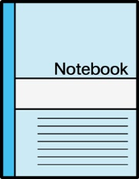
基本－相談等の記録
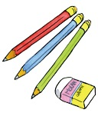
相談・受診・検査などの記録

◆相談したことやアドバイスを受けたこと、受けた検査名とその結果、診断名、病名などを
記入しましょう。
年月日 | 機関名（＊） | 内容・結果など
年 月 日  （ 歳 か月） | （担当者： ）
年 月 日  （ 歳 か月） | （担当者： ）
年 月 日  （ 歳 か月） | （担当者： ）
年 月 日  （ 歳 か月） | （担当者： ）
年 月 日  （ 歳 か月） | （担当者： ）
（＊）機関名：市子育て支援課、健康推進課（旧保健センター）、家庭児童相談室、地域子育て支援センター
市立・私立認定こども園、私立保育園、私立幼稚園、療育施設、小・中学校、支援学校、泉佐野
保健所、岸和田子ども家庭センター、病院・医療機関、その他の相談機関など

